SỞ GIÁO DỤC VÀ ĐÀO TẠO TP.HCM KIỂM TRA HỌC KÌ I, NĂM HỌC 2021 - 2022
TRƯỜNG THCS VÀ THPT ĐINH THIỆN LÝ MÔN TOÁN – KHỐI 10
ĐỀ CHÍNH THỨC Thời gian làm bài: 90 phút
(Đề gồm có 02 trang) (không kể thời gian giao đề)

Họ, tên thí sinh:
Mã đề: T1001
Số báo danh:

Câu 1: (1.5 điểm) Xác định các tập hợp sau và biểu diễn kết quả trên trục số:
- .
- .
Câu 2: (1.0 điểm) Cá nhân có thu nhập từ tiền lương, tiền công phải nộp Thuế thu nhập cá nhân (TNCN) theo quy định. Khi tính thuế TNCN, sau khi trừ 10,5% các khoản bảo hiểm, người lao động còn được miễn trừ gia cảnh:
- Đối với bản thân người nộp thuế: 11 triệu đồng/ tháng.
- Đối với người phụ thuộc (bao gồm cha mẹ có thu nhập hàng tháng dưới 500 000, con nhỏ dưới 18 tuổi, …): 4,4 triệu đồng/người/tháng (nếu có).
Sau khi trừ các khoản bảo hiểm và giảm trừ gia cảnh, số tiền đóng thuế TNCN được tính lũy tiến với thuế suất theo các bậc tương ứng như sau:
Bậc | Thu nhập chịu thuế/tháng | Thuế suất
1 | Từ 0 đến 5 triệu đồng (trđ) | 5%
2 | Từ trên 5 trđ đến 10 trđ | 10%
3 | Từ trên 10 trđ đến 18 trđ | 15%
4 | Từ trên 18 trđ đến 32 trđ | 20%
5 | Từ trên 32 trđ đến 52 trđ | 25%
6 | Từ trên 52 trđ đến 80 trđ | 30%
7 | Trên 80 trđ | 35%
Bảng 1.
Giả sử ngoài thu nhập chính, các nhân viên đang xét dưới đây không có khoản thu nhập nào khác và không có người phụ thuộc.
- Lập hàm số tính thuế TNCN của nhân viên A có lương từ 25 đến 30 triệu đồng (mức lương này chưa trừ các khoản bảo hiểm).
- Tính thuế TNCN của nhân viên B có lương là 27 triệu đồng/ tháng (chưa trừ các khoản bảo hiểm).
Câu 3: (1.0 điểm) Lớp 10A có 32 học sinh. Biết rằng:
- 16 học sinh ở gần trường.
- 5 học sinh ở gần trường, đến trường bằng xe đạp và ăn trưa tại trường.
- 3 học sinh ở gần trường, đến trường bằng xe đạp và không ăn trưa tại trường.
- 9 học sinh ở xa trường, không đến trường bằng xe đạp và không ăn trưa tại trường.
- 11 học sinh ở gần trường và ăn trưa tại trường.
- 9 học sinh đến trường bằng xe đạp và ăn trưa tại trường.
- 13 học sinh đi xe đạp.
Tính số học sinh lớp 10A ăn trưa tại trường.
Câu 4: (1.5 điểm) Cho tam giác ABC vuông tại A, có $\hat{ACB}={30}^{0}$, $AB=6cm, BC=12cm.$
- Xác định các góc sau và cho biết số đo của mỗi góc: $\left(\vec{AB};\vec{AC}\right), \left(\vec{BA};\vec{BC}\right)$.
- Tính các tích vô hướng: $\vec{AB}.\vec{AC}$ và $\vec{BA}.\vec{BC}$.
Câu 5: (4.0 điểm) Trong mặt phẳng Oxy, cho các điểm $A(-2;1), B(3;2), C(-4;3)$.
- Chứng minh 3 điểm A, B, C tạo thành 3 đỉnh của tam giác.
- Xác định tọa độ điểm H là chân đường cao hạ từ đỉnh B của tam giác ABC.
- Tìm tọa độ điểm D thuộc Ox sao cho tứ giác tạo bởi các điểm A, B, C, D là hình thang có hai đáy là AB và CD.
- Tính diện tích tam giác ABC.
Câu 6: (1.0 điểm) Một khinh khí cầu bay lên từ rìa của một cao nguyên (xem hình 2). Ta xây dựng một hệ trục tọa độ gồm gốc tọa độ O và hai trục tọa độ Ox, Oy sao cho vị trí khinh khí cầu bay lên trùng với gốc của hệ trục tọa độ này. Giả sử rằng đường bay của khinh khí cầu được mô phỏng như đồ thị của hàm số bậc hai . Mặt khác, cho biết độ dốc của cao nguyên là không đổi: cứ mỗi 5m theo chiều ngang thì độ dốc giảm xuống $1$m theo chiều thẳng đứng. Tính khoảng cách giữa vị trí bay lên và vị trí hạ xuống của khinh khí cầu.
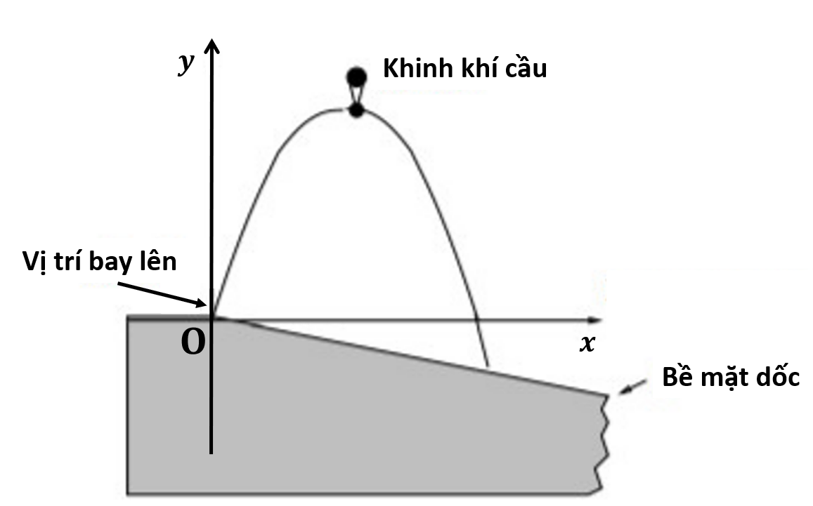
Hình 2
-------------- HẾT --------------

